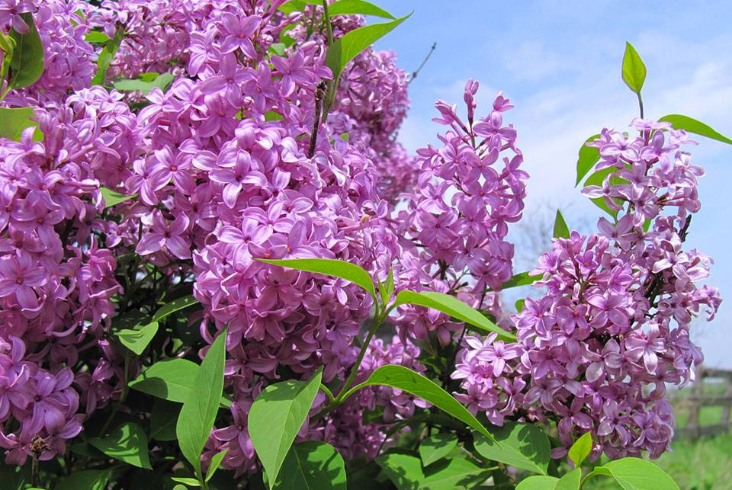

МАЙ

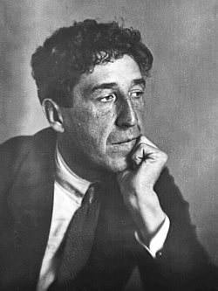

**Северянин Игорь Васильевич**

(1887-1941)



**Северянин Игорь Васильевич, (настоящая фамилия Лотарёв) русский поэт.** Увлечение поэзией в жизни Северянина проявилось еще в детстве. Первое же стихотворение поэта было опубликовано в журнале «Досуг и дело» в 1905 году. Стихи Северянина, издаваемые на раннем этапе его творчества, не получили большой популярности читателей, а также внимания критики. Это, например, ««Зарницы мысли» (1908), «Интуитивные краски» (1908), «Колье принцессы» (1910), «Электрические стихи» (1910).

Поэзия Северянина стала охотно печататься после издания сборника «Интуитивные краски» в 1909 году. Тогда [Лев Толстой](http://all-biography.ru/alpha/t/tolstoj-lev-nikolaevich-tolstoy-leo-lev-nikolayevich) с негодованием отметил его откровенные, смелые стихи.

Творчество Северянина достигло высочайшей популярности после выхода в свет сборника стихотворений «Громокипящий кубок».

В 1918 году, выступая в Политехническом музее Москвы избран «королем поэтов». В этом же году уезжает в Эстонию. Во время эмиграции творчество Игоря Северянина не стоит на месте. Поэт издает 17 книг, однако из-за маленьких тиражей находится в бедственном состоянии. В 1921 году в биографии Игоря Северянина происходит женитьба на Фелиссе Круут. Для Северянина стихотворения того периода значительно отличаются от ранней лирики. Поэт умер в Таллине во время немецкой оккупации от сердечного приступа.

**Северянин, И.**

Стихотворения/ И. Северянин.- Москва: Профиздат, 2009.- 272 с.- (Поэзия XX века.)

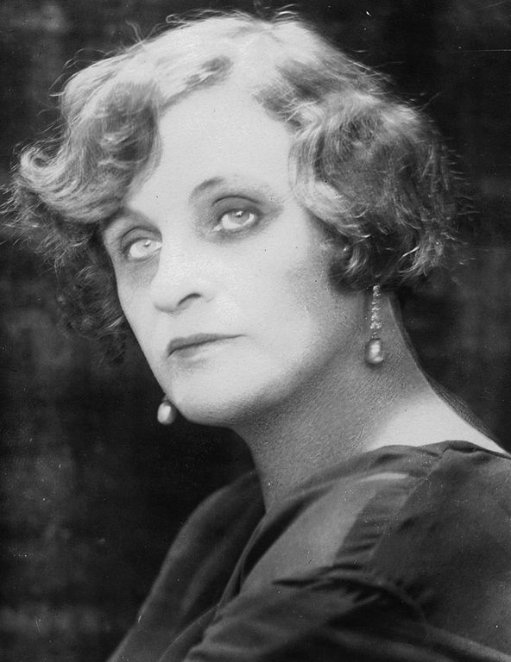

#### Тэффи Надежда Александровна

(1872-1952)



**Тэффи** (Надежда Александровна Лохвицкая, по мужу – Бучинская) - русская писательница, автор юмористических рассказов, стихов, фельетонов, сотрудник знаменитого юмористического журнала «Сатирикон» (1908-1913) и «Новый Сатирикон» (1913-1918) мемуаристка; сестра поэтессы Мирры Лохвицкой (известной под именем «русская Сафо») и генерал-лейтенанта Николая Александровича Лохвицкого, военного деятеля, одного из лидеров Белого движения в Сибири.

Трудно себе представить, но «жемчужина русского юмора», искромётная, ни на кого непохожая Тэффи скромно дебютировала как поэтесса в журнале «Север». 2 сентября 1901 года на страницах журнала появилось её стихотворение «Мне снился сон, безумный и прекрасный…», подписанное девичьей фамилией – Лохвицкая.

Излюбленный жанр Тэффи – миниатюра, построенная на описании незначительного комического происшествия. Своему двухтомнику она предпослала эпиграф из «Этики» Б.Спинозы, который точно определяет тональность многих ее произведений: «Ибо смех есть радость, а посему сам по себе – благо».

В феврале 1952 года в Нью-Йорке вышла последняя её книга - «Земная радуга». В последнем сборнике Тэффи совсем отказалась от сарказма и сатирических интонаций, частых как в её ранней прозе, так и в произведениях 1920-х годов. Много в этой книге «автобиографического», настоящего, что позволяет назвать его последней исповедью великой юмористки. Она в очередной раз переосмысливает ушедшее, пишет о своих земных страданиях последних лет жизни.

**Тэффи**

Демоническая женщина: рассказы/ Теффи; худож. А.Г. Воробьев.- Москва: Дом, 1995.- 272 с.

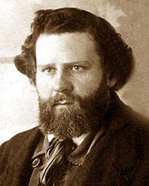

**Волошин Максимилиан Александрович**

(1877-1932)

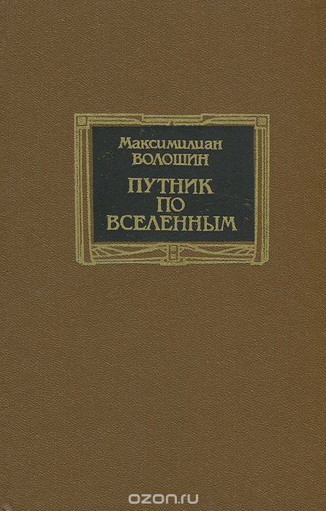

Максимилиан Александрович Волошин (настоящая фамилия – Кириенко-Волошин) - русский поэт-символист, критик, эссеист, художник, философ, один из самых ярких поэтов Серебряного века.

Первый сборник стихов М.Волошина «Стихотворения. 1900—1910» вышел в Москве в 1910 году, когда Волошину исполнилось уже 33 года. Между тем, он давно стал заметной фигурой в литературном процессе: влиятельным критиком и сложившимся поэтом с репутацией «строгого писателя». В 1914 году выходит книга его избранных статей о культуре — «Лики творчества»; а в 1915 году — книга страстных стихотворений об ужасе войны — «Anno mundi ardentis 1915».

Как литературный критик Волошин Максимилиан дебютировал в 1899 году. В журнале "Русская мысль" появились его маленькие рецензии без подписи. В мае 1900 года в этом же журнале была напечатана большая статья под названием "В защиту Гауптмана". Она была подписана "Макс. Волошин". Статья эта была одним из первых в России манифестов модернистской эстетики. После этого появились и другие его статьи. Всего Волошин написал их 36 - о русской литературе, 35 - о французском и русском театре, 28 - о французской литературе, а также 49 статей о событиях французской культурной жизни. В них были утверждены и провозглашены художественные принципы модернизма. Волошин новые явления литературы нашей страны (прежде всего, творчество так называемых младших символистов) ввел в контекст современной культуры Европы.

Волошин писал о том, что для него стих остается единственным способом выражения мыслей. А они устремлялись у него в двух направлениях. Первое - историософское (судьбы России, произведения о которой принимали у него нередко условно-религиозную окраску). Второе - антиисторическое. Поэт писал, что в этих произведениях он формирует практически все его социальные идеи, которые были по большей части отрицательными.

**Волошин, М.А**.

Путник по вселенным/ М.А. Волошин; сост., вступ. статьи, коммент. В.П. Купченко и З.Д. Давыдова; худож. Т. Сиротинина.- Москва: Советская Россия, 1990.-384 с.: 1 л. портр.

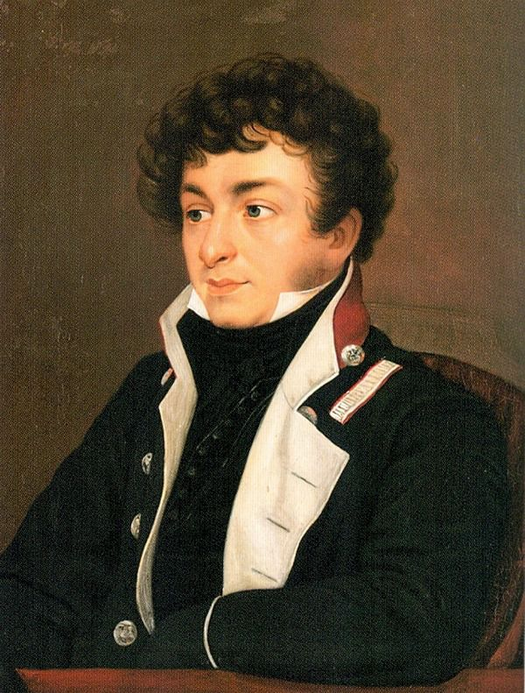

**Батюшков Константин Николаевич**

(1787-1855)

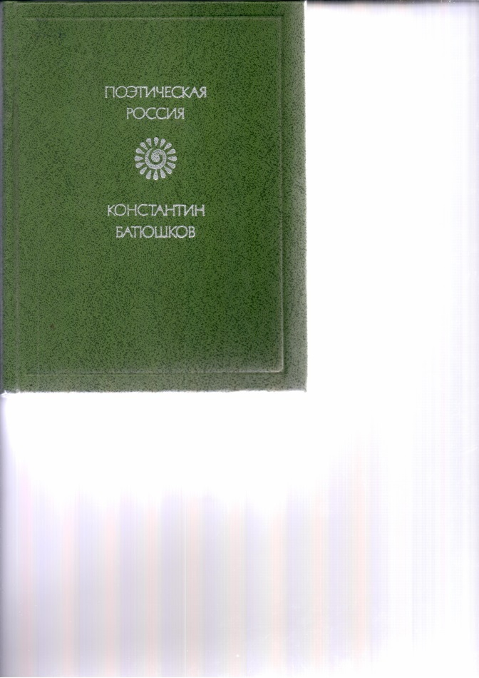

Поэт, творческие находки которого довел до совершенства Александр Сергеевич Пушкин, был пионером в становлении певучести русского языка. Он первым заметил в нем, «несколько суровом и упрямом», замечательную «силу и выразительность». Творческие наработки Батюшкова признаны классическими еще при его жизни всем современным ему русским поэтическим миром, а в первую очередь Карамзиным и Жуковским.

В 1817 г. публикуется его собрание сочинений «Опыты в стихах и прозе». Свои рифмы бесконечно правил, добиваясь ограненности слов Батюшков. Биография творчества этого человека началась с профессионального изучения им античных языков. И ему удалось отыскать в русской поэтике отголоски рифм латинского языка и древнегреческого! Батюшков стал изобретателем того поэтического русского языка, которым восторгался Александр Сергеевич: «слог... трепещет», «гармония очаровательна». Батюшков – поэт, который нашел клад, но не смог им воспользоваться. Жизнь его четко разделена в тридцатилетнем возрасте на «до и после» черной полосой шизофрении, проявляющейся в мании преследования. Болезнь сия была наследственной в его роду по линии матери. Ею же страдала старшая из его четырех сестер - Александра.

**Батюшков, К.Н.**

Стихотворения/ К. Н. Батюшков; статья Б. В. Томашевского; сост. и примеч. Д.П. Муравьева.- Москва: Советская Россия, 1979.- 304 с.: 1л. портр.- (Поэтическая Россия).

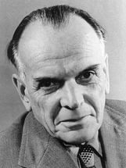

**Паустовский Константин Георгиевич**

(1892-1968)

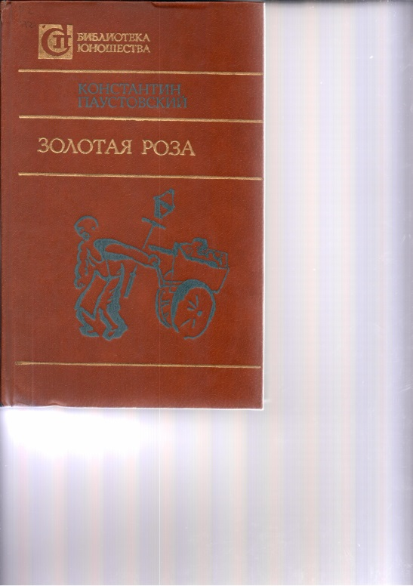

Константин Георгиевич Паустовский (1892 – 1968) – советский писатель, классик русской литературы XX века. Член Союза писателей СССР.

После службы в санитарном отряде много работал на различных заводах. А переехав в Москву в 1917 году, сменил работу на более интеллектуальную – стал репортером.  
 Если рассматривать краткую биографию Паустовского, в 1916 году было начато его первое произведение «Романтики». Работа над этим романом продолжалась целых 7 лет и была окончена в 1923 году, а напечатан роман был лишь в 1935 году.

Когда гражданская война закончилась, Паустовский обосновался в Киеве, но и там не задержался надолго. Много путешествовал по России.

Во время поездок старался свои впечатления переносить на бумагу. Лишь в 1920-х годах в биографии Константина Георгиевича Паустовского произведения стали печататься.

Первый сборник рассказов «Встречные корабли» вышел в свет в 1928 году.

Популярность писателю приносит повесть «Кара-Бугаз», напечатанная в 1932 году в издательстве «Молодая гвардия». Она была хорошо принята критиками, и они сразу выделили Паустовского среди прочих советских писателей.

Особое место в творчестве писателя занимают рассказы и сказки о природе и животных для детей. Среди них: «Теплый хлеб», «Стальное колечко», «Заячьи лапы», «Барсучий нос», «Кот Ворюга» и многие другие.

**Паустовский, К.**

Золотая роза: повести, рассказы/ К. Паустовский.- Москва: Советский писатель, 1983.- 368 с.- (Б-ка юношества)